МІНІСТЕРСТВО ОСВІТИ І НАУКИ УКРАЇНИ

Український державний університет імені Михайла Драгоманова

Факультет математики, інформатики та фізики

Кафедра інформаційних технологій та програмування

**Звіт**

з лабораторної роботи №6

«Графічний інтерфейс Python»

з дисципліни «Програмування»

Виконав:

студент ІІІ курсу групи 31І

Гук Я.С.

Перевірила:

викладач Устименко О.Б.

Оцінка___________

Дата _____________

Київ - 2023

**Зміст**

Мета роботи 3

1 Постановка задачі 4

2 Основна частина 4

2.1 Опис вхідних та вихідних даних 4

Додатки 7

Висновки 9

**Мета роботи**

Метою даної роботи є ознайомлення з можливостями створення графічного інтерфейсу за допомогою Python. Ми розглянемо бібліотеку Tkinter, яка є стандартною для Python, та дізнаємось про основні концепції програмування GUI, такі як створення вікна, розміщення віджетів та обробка подій.

**1 Постановка задачі**

За допомогою бібліотеки tkinter створити тест з будь-якого предмету на 6 або більше питань, використовуючи різні типи віджетів (перемикачі, прапорці, спадне меню, поле введення, шкала тощо).

**2 Основна частина**

**2.1 Опис вхідних та вихідних даних**

1. Вхідні дані:

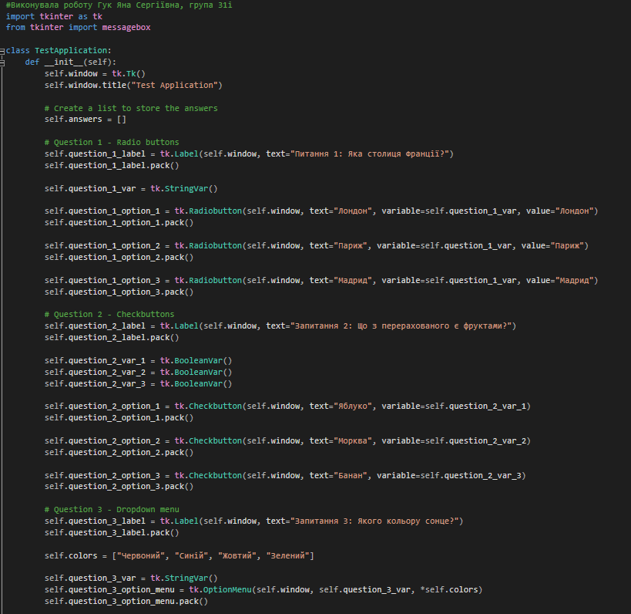

Вихідні дані:

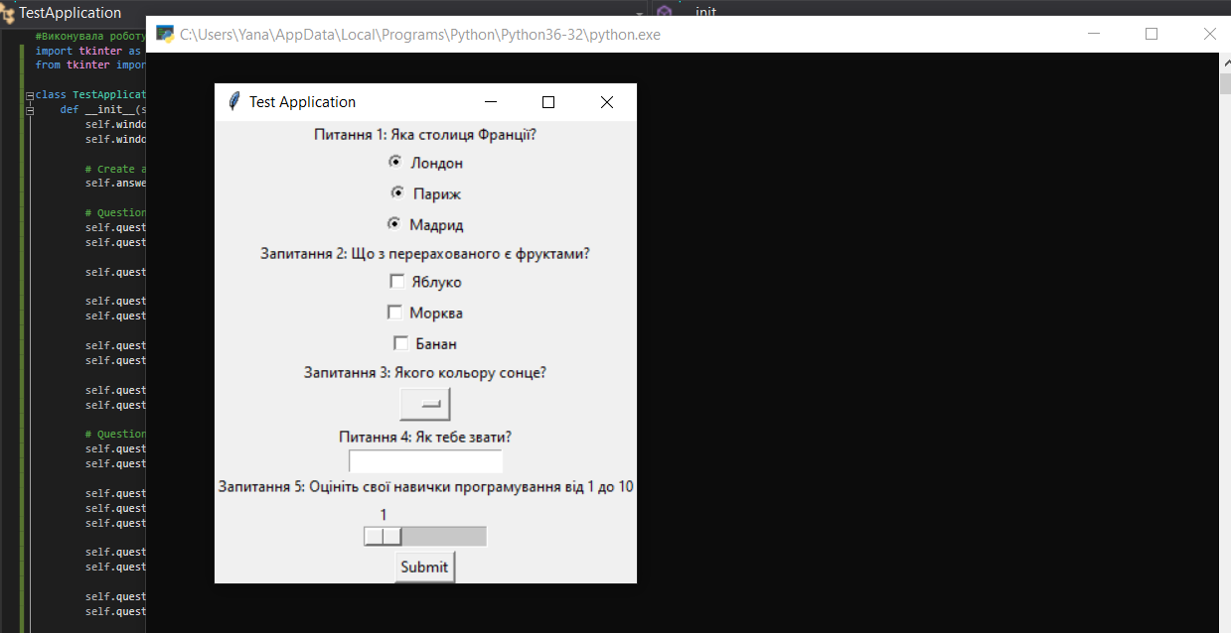

**Додатки**

#Виконувала роботу Гук Яна Сергіївна, група 31і

import tkinter as tk

from tkinter import messagebox

class TestApplication:

def __init__(self):

self.window = tk.Tk()

self.window.title("Test Application")

# Create a list to store the answers

self.answers = []

# Question 1 - Radio buttons

self.question_1_label = tk.Label(self.window, text="Питання 1: Яка столиця Франції?")

self.question_1_label.pack()

self.question_1_var = tk.StringVar()

self.question_1_option_1 = tk.Radiobutton(self.window, text="Лондон", variable=self.question_1_var, value="Лондон")

self.question_1_option_1.pack()

self.question_1_option_2 = tk.Radiobutton(self.window, text="Париж", variable=self.question_1_var, value="Париж")

self.question_1_option_2.pack()

self.question_1_option_3 = tk.Radiobutton(self.window, text="Мадрид", variable=self.question_1_var, value="Мадрид")

self.question_1_option_3.pack()

# Question 2 - Checkbuttons

self.question_2_label = tk.Label(self.window, text="Запитання 2: Що з перерахованого є фруктами?")

self.question_2_label.pack()

self.question_2_var_1 = tk.BooleanVar()

self.question_2_var_2 = tk.BooleanVar()

self.question_2_var_3 = tk.BooleanVar()

self.question_2_option_1 = tk.Checkbutton(self.window, text="Яблуко", variable=self.question_2_var_1)

self.question_2_option_1.pack()

self.question_2_option_2 = tk.Checkbutton(self.window, text="Морква", variable=self.question_2_var_2)

self.question_2_option_2.pack()

self.question_2_option_3 = tk.Checkbutton(self.window, text="Банан", variable=self.question_2_var_3)

self.question_2_option_3.pack()

# Question 3 - Dropdown menu

self.question_3_label = tk.Label(self.window, text="Запитання 3: Якого кольору сонце?")

self.question_3_label.pack()

self.colors = ["Червоний", "Синій", "Жовтий", "Зелений"]

self.question_3_var = tk.StringVar()

self.question_3_option_menu = tk.OptionMenu(self.window, self.question_3_var, *self.colors)

self.question_3_option_menu.pack()

# Question 4 - Entry field

self.question_4_label = tk.Label(self.window, text="Питання 4: Як тебе звати?")

self.question_4_label.pack()

self.question_4_var = tk.StringVar()

self.question_4_entry = tk.Entry(self.window, textvariable=self.question_4_var)

self.question_4_entry.pack()

# Question 5 - Scale

self.question_5_label = tk.Label(self.window, text="Запитання 5: Оцініть свої навички програмування від 1 до 10")

self.question_5_label.pack()

self.question_5_var = tk.IntVar()

self.question_5_scale = tk.Scale(self.window, variable=self.question_5_var, from_=1, to=10, orient="horizontal")

self.question_5_scale.pack()

# Submit button

self.submit_button = tk.Button(self.window, text="Submit", command=self.submit_answers)

self.submit_button.pack()

self.window.mainloop()

def submit_answers(self):

answer_1 = self.question_1_var.get()

answer_2 = [self.question_2_var_1.get(), self.question_2_var_2.get(), self.question_2_var_3.get()]

answer_3 = self.question_3_var.get()

answer_4 = self.question_4_var.get()

answer_5 = self.question_5_var.get()

self.answers.append(answer_1)

self.answers.append(answer_2)

self.answers.append(answer_3)

self.answers.append(answer_4)

self.answers.append(answer_5)

messagebox.showinfo("Test Results", "Your answers have been submitted.")

self.window.destroy()

test_application = TestApplication()

**Висновки**

Створення графічного інтерфейсу за допомогою Tkinter у Python є досить простим і зручним способом надати користувачу зручний інтерфейс для взаємодії з програмами і додатками. Tkinter забезпечує широкий спектр віджетів, які дозволяють створювати різноманітні контроли, такі як кнопки, поля введення, списки та інші.

Будь-який проект може бути вдосконалений, додавши до нього графічний інтерфейс, що дозволить користувачеві зручно взаємодіяти з програмою. Tkinter - потужна бібліотека, яка забезпечує достатній функціонал для більшості графічних інтерфейсів.